Учреждение образования

«БЕЛОРУССКИЙ ГОСУДАРСТВЕННЫЙ УНИВЕРСИТЕТ

ИНФОРМАТИКИ И РАДИОЭЛЕКТРОНИКИ»

    Кафедра интеллектуальных информационных технологий

**Отчет по лабораторной работе №5**

**по курсу «ОТС»**

**на тему: «Разработка программы, обеспечивающей выполнение основных операций математического моделирования для заданной математической модели**.**»**

|  |  |
| --- | --- |
| Выполнил студент группы 921702: | Белоус П. А. |
| Проверила: | Гракова Н. В. |

**МИНСК 2021**

**Результат** — программный продукт, реализующий алгоритм математического моделирования для заданной математической модели.

**Вариант 8**

Графическое приложение для построения и визуализации модели состава произвольной системы

В результате лабораторной работы был разработан программный продукт, помогающий построить состав какой-либо модели в графовом виде и сохранять результат в текстовом файле.

Было выделено 3 типа вершин – система, подсистема и элемент. Между собой нельзя соединить вершины одного типа – система и систему, подсистему и подсистему, элемент и элемент.

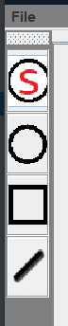

Для создания вершины, выбираем на панели инструментов соответствующий инструмент или нажимаем соответствующую цифру на клавиатуре и при помощи двойного нажатия на холст создаем вершину. Вершины можно выделять, удалять, передвигать, менять идентификатор. Для передвижения вершины достаточно просто зажать её и передвинуть в нужное место. Удаление происходит при нажатии на клавишу delete.

Для создания арки между вершинами, необходимо выбрать арку на панели инструментов или нажать соответствующую клавишу на клавиатуре. Далее выбираем вершины, которые необходимо соединить. Арку также можно удалять.

Для сохранения результата в файл, необходимо выбрать на панели меню вкладку File, Save as. Все системы, содержащиеся на холсте, будут сохранены в файл.

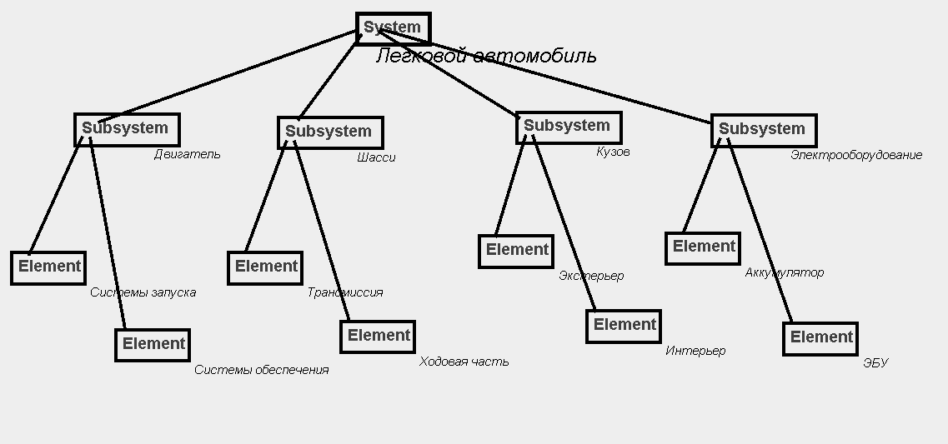

Рисунок 1. Пример построения системы.

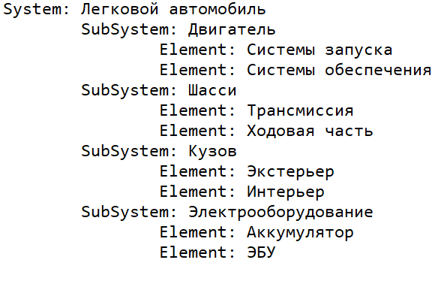

Рисунок 2. Результат сохранения системы в файл